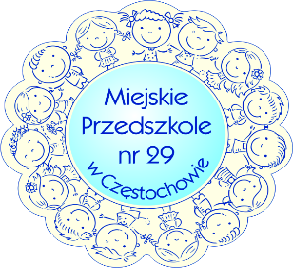
MP29.021.12.2020

ZARZĄDZENIE NR 12/2020

Dyrektora Miejskiego Przedszkola nr 29 w Częstochowie

z dnia 14 maja 2020 r.

w sprawie

wznowienia zawieszonych zajęć w Miejskim Przedszkolu nr 29 w Częstochowie w związku z zapobieganiem, przeciwdziałaniem i zwalczaniem COVID-19

Na podstawie: § 18 ust. 2 pkt 2 rozporządzenia Ministra Edukacji Narodowej i Sportu
z dnia 31 grudnia 2002 r. w sprawie bezpieczeństwa i higieny w publicznych i niepublicznych szkołach i placówkach (Dz. U. z 2003 r., Nr 6, poz. 69 z późn. zm.), § 4b pkt 1 rozporządzenia Ministra Edukacji Narodowej z dnia 11 marca 2020 r. w sprawie czasowego ograniczenia funkcjonowania jednostek systemu oświaty w związku z zapobieganiem, przeciwdziałaniem i zwalczaniem COVID-19 (Dz. U. poz. 410), § 14 rozporządzenia Ministra Edukacji Narodowej z dnia 20 marca 2020 r. w sprawie szczególnych rozwiązań
w okresie czasowego ograniczenia funkcjonowania jednostek systemu oświaty w związku
z zapobieganiem, przeciwdziałaniem i zwalczaniem COVID-19 (Dz. U. poz. 493), po uzyskaniu zgody organu prowadzącego:

zarządzam, co następuje:

§ 1.

Wznawia się na czas nieoznaczony prowadzenie działalności dydaktycznej, wychowawczej i opiekuńczej Miejskiego Przedszkola nr 29 w Częstochowie w okresie od dnia 18 maja 2020 r.

§ 2.

Zarządzenie podlega ogłoszeniu na stronie internetowej Miejskiego Przedszkola nr 29 w Częstochowie oraz na tablicy ogłoszeń Miejskiego Przedszkola nr 29 w Częstochowie.

§ 3.

Zarządzenie wchodzi w życie z dniem podpisania.

§ 4.

Niniejsze Zarządzenie sporządzono w dwóch jednobrzmiących egzemplarzach.

(-) Ewa Grygiel

Dyrektor

Miejskiego Przedszkola nr 29

